CARTA DE PATROCINIO

Yo Manuel José Ossandón Irarrázabal, Senador de la República, mediante el presente expreso mi apoyo a la iniciativa juvenil proyecto de ley denominado “El agua para todos” que busca “Garantizar que el agua sea un bien de uso público” perteneciente al equipo del Colegio Cardenal Raúl Silva Henríquez de la comuna de Río Bueno, quienes participan en el torneo Delibera, organizado por la Biblioteca del Congreso Nacional, cuyo objetivo es incentivar a los jóvenes a participar de la actividad legislativa.
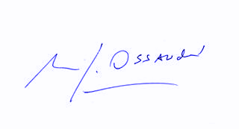
Manuel José Ossandón Irarrázabal
Senador

Valparaíso, Junio de 2019.

